

Notas explicativas

A lista deve ser preenchida durante a fase de instrução do processo para permitir a conferência das exigências mínimas nela contidas.

A coluna “Atende plenamente a exigência?” deverá ser preenchida apenas com as respostas pré-definidas no formulário, sendo:
Sim: atende plenamente a exigência
Não: não atende plenamente a exigência
Não se aplica: a exigência não é feita para o caso analisado

LISTA DE VERIFICAÇÃO PARA DISPENSA DE LICITAÇÃO – DISPENSA PELO VALOR: INCISO I e II DO ART. 75 DA LEI FEDERAL Nº 14.133/21 | Atende plenamente a exigência? | Indicação do local do processo em que foi atendida a exigência (doc. SEI )
Houve abertura de processo administrativo no SEI? (Art. 2º do Decreto Municipal 55.838/2015) | Resposta
Consta nos autos a motivação para realização da contratação? (Art. 5º da Lei Federal 14.133/210) | Resposta
Consta documento de formalização de demanda? (Art. 12, VII, e art. 72, I, da Lei Federal 14.133/21) | Resposta
Foi certificado que objeto da contratação está contemplado no Plano de Contratações Anual? (Art. 12, VII da Lei Federal 14.133/21 e art. 5º do Decreto Municipal 62.100/22) | Resposta
Foi certificado que objeto da contratação está compatível com a Lei de Diretrizes Orçamentárias? (Art. 18 da Lei Federal 14.133/21 e Art. 5º, §1º, III do Decreto Municipal 62.100/22) | Resposta
Foi certificado que o objeto não teve, por portaria, a sua aquisição centralizada pela Secretaria Municipal de Gestão? (Art. 2º, §4º do Decreto Municipal 62.100/22) | Resposta
No caso da aquisição de objeto com características semelhantes aos de aquisições centralizadas, houve prévia anuência da Secretaria Municipal de Gestão? (Art. 2º, §5º do Decreto Municipal 62.100/22) | Resposta
Há manifestação sobre o atendimento do princípio da padronização? ( Art. 40, V, “a”, da Lei Federal 14.133/21 e Art. 14, “a” do Decreto Municipal 62.100/22) | Resposta
Há Estudo Técnico Preliminar? (Art. 18, §1º, art. 72, I, da Lei Federal 14.133/21) | Resposta
O Estudo Técnico Preliminar contempla ao menos a justificativa da contratação, com descrição da necessidade, a estimativa do quantitativo, a estimativa do valor, a manifestação sobre o parcelamento e a manifestação sobre a viabilidade da contratação? (Art. 18, §§ 1º e 2º, da Lei Federal 14.133/21.) | Resposta
Caso não existam os Estudos Técnicos Preliminares ou a Análise de Riscos, houve manifestação justificando a ausência do documento? (Art. 18, §3º, e art. 72, I, da Lei Federal 14.133/21) | Resposta
Consta justificativa para a ausência dos itens não obrigatórios dos Estudos Técnicos Preliminares? (Art. 18, §2º, da Lei Federal 14.133/21) | Resposta
Houve manifestação justificando as exigências de práticas e/ou critérios de sustentabilidade ou sua dispensa no caso concreto? (Art. 18, §2º, da Lei Federal 14.133/21) | Resposta
Há termo de referência? (Art. 5º e art. 11, I e IV, da Lei Federal 14.133/21) | Resposta
Foi certificada a utilização de modelos de minutas padronizados de Termos de Referência, ou houve justificativa para sua não utilização? (Art. 19, IV e § 2º, da Lei Federal 14.133/21e art. 17 do Decreto Municipal nº 62.100/22).  Lembrando-se que nos termos do inciso IV, art. 19, da Lei Federal 14.133/21 é admitida a adoção das minutas do Poder Executivo federal por todos os Entes federativos, abrangidas as minutas de editais, de termos de referência, contratos padronizados e de outros documentos. Para tanto, acessar o link: https://www.gov.br/agu/pt-br/composicao/cgu/cgu/modelos/licitacoesecontratos | Resposta
Sendo adotado modelo padronizado de termo de referência, foram justificadas e destacadas visualmente, no processo, eventuais alterações? (Art. 19, IV e § 2º, da Lei Federal 14.133/21) | Resposta
Foram utilizados os modelos padronizados de instrumentos contratuais da Procuradoria Geral do Município ou da Consultoria Geral da União? (Art. 19, IV e § 2º, da Lei Federal 14.133/21 e art. 16 do Decreto Municipal 62.100/22) | Resposta
Sendo adotado modelo padronizado da Procuradoria Geral do Município ou da Consultoria Geral da União as eventuais alterações destacadas e justificadas? | Resposta
Consta informação do uso ou justificativa para não utilização de catálogo eletrônico de padronização? (Art. 19, §2º, e art. 40, §1º, da Lei Federal 14.133/21) | Resposta
Caso haja indicação de marca ou modelo, consta justificativa para a indicação? (Art. 41, I, da Lei Federal 14.133/21) | Resposta
Havendo vedação de determinada marca ou produto, foi indicada a existência de processo administrativo em que esteja comprovado que não atendem às necessidades da Administração? (Art. 41, III, da Lei Federal 14.133/21) | Resposta
Há certificação de que a opção pela aquisição é mais vantajosa do que eventuais alternativas, como a locação de bens? (Art. 44 da Lei Federal 14.133/21) | Resposta
Houve a indicação dos fiscais do contrato? (Art. 121 do Decreto 62.100/22) | Resposta
Consta manifestação técnica justificando o enquadramento da contratação expressamente nas hipóteses do art. 75 I e II da Lei Federal 14.133/21? | Resposta
Consta justificativa do preço baseada em pesquisa de preços nos termos do art. 27 do Decreto 62.100/22? | Resposta
Foi demonstrado e certificado o respeito ao limite de valor considerando o somatório do valor da contratação com o valor de outros objetos da mesma natureza contratados pela mesma unidade gestora no mesmo exercício financeiro? (Art. 75, §1º, da Lei Federal 14.133/21) | Resposta
No caso de contratos com previsão de prorrogação, as possíveis prorrogações foram computadas no valor total? | Resposta
Consta nos autos documentos que comprove a divulgação do aviso de publicação, pelo prazo mínimo de 3 (três) dias úteis, com a especificação do objeto pretendido, para busca da proposta mais vantajosa? (Art. 75, §3º da Lei Federal 14.133/21 e art. 56 do Decreto 62.100/22); | Resposta
Há justificativa para não utilização de sistema de registro de preços? (Art. 18, §2º, da Lei Federal 14.133/21) | Resposta
Foi demonstrado que a previsão de recursos orçamentários é compatível com a despesa estimada, com a juntada da Nota de Reserva? (Art. 72, IV, da Lei Federal 14.133/21) | Resposta
Foi utilizado o procedimento de cotação eletrônica de preços (Art. 56 do Decreto Municipal 62.100/22) | Resposta
Consta dos autos justificativa para a escolha do contratado? (Art. 72, VI, da Lei Federal 14.133/21) | Resposta
Foi certificada a economicidade na contratação com justificativa de preço? (Art. 72, VII, da Lei Federal 14.133/21) | Resposta
Consta dos autos certificação acompanhada de comprovação de que o contratado preenche os requisitos de habilitação e de qualificação mínima necessários, em especial, a especificação do objeto? (Art. 72, V, da Lei Federal 14.133/21) | Resposta
Foram juntados aos autos consulta os documentos elencados na Instrução normativa 2 de maio de 2019 do TCM? | Resposta
Houve a autorização da autoridade competente? (Art. 72, VIII, da Lei Federal 14.133/21) | Resposta
Consta nos autos a comprovação que autorização da autoridade competente ou o extrato decorrente do contrato foi divulgado e mantido à disposição do público em sítio eletrônico oficial? (Art. 72, parágrafo único da Lei Federal 14.133/21) | Resposta
Houve a celebração do contratou ou outro instrumento hábil, como carta-contrato, nota de empenho de despesa, autorização de compra ou ordem de execução de serviço? (Art. 95, I da Lei Federal 14.133/21). | Resposta
Há certificação de que houve a divulgação no Portal Nacional de Contratações Públicas (PNCP) até 10 (dez) dias úteis, formalização do ajuste? (Art. 94,I da Lei Federal 14.133/21). | Resposta

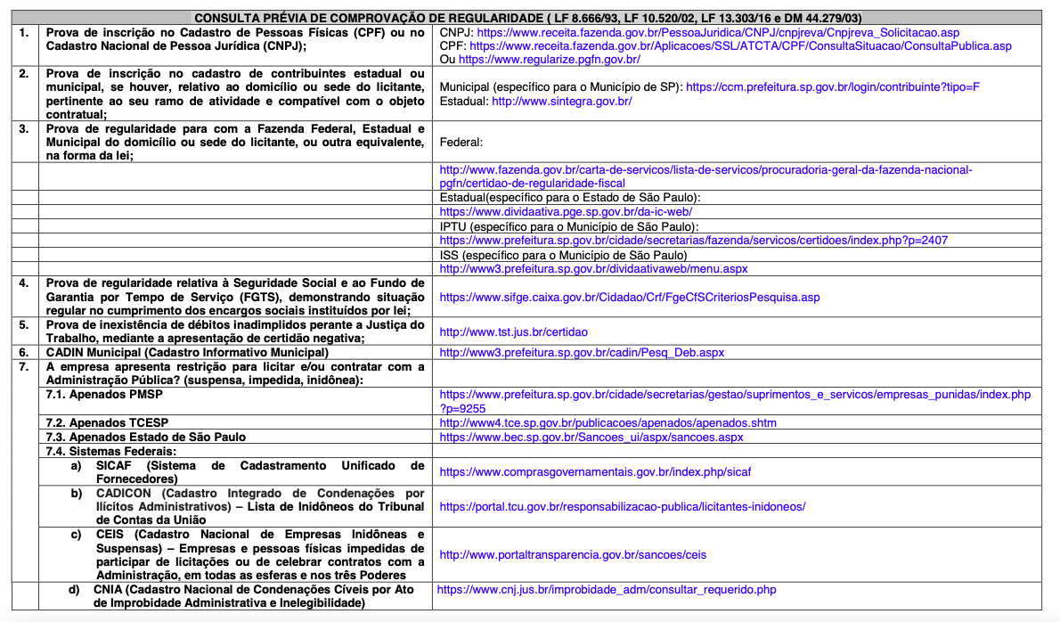
Sugestão de Despacho Autorizatório I. À vista dos elementos constantes do presente, em especial da manifestação de ______________, que acolho, HOMOLOGO a Dispensa Eletrônica nº ___/SMADS/20____ e AUTORIZO, com fundamento no artigo 75, inciso II da Lei 14.133/21 e no Decreto Municipal 62.100/22, a contratação direta, por dispensa de licitação, da pessoa jurídica de direito privado _______________________, inscrita no CNPJ sob o nº ____________, para aquisição de ___________________________, no valor unitário de R$___________, perfazendo o total de R$________. II. AUTORIZO, outrossim, o empenhamento dos recursos necessários ao atendimento da despesa, onerando a dotação orçamentária nº___________________, através da Nota de Reserva nº ________. III. DESIGNO o(a) servidor(a) ______________________ – RF ______, como fiscal do ajuste e o(a) servidor(a) ______________________ - RF nº ________, como seu substituto, nos termos do art. 121 do Decreto Municipal nº 62.100/22. IV. PUBLIQUE-SE no DOC para os devidos fins e efeitos legais. V. A seguir, à ______________ para as providências contábeis. Após, à _______________ para as providências subsequentes, em especial a Divulgação Portal Nacional de Contratações Públicas (PNCP) até 10 (dez) dias úteis, data de sua assinatura ou documento equivalente, ficando condicionado a formalização da contratação à apresentação pela contratada de todos os documentos legalmente exigíveis com prazo de validade em vigor, constantes da Instrução nº 02/2019 do TCM.

